开题报告与综合研究综述

《基于卷积神经网络的乳腺癌病理图片分类》

# 研究背景与选题意义

# 研究背景：临床确诊的“金标准”及其现实困境

乳腺癌作为全球范围内女性最常见的恶性肿瘤，其发病率和致死率在过去几十年中呈现出持续上升的趋势，已成为严重威胁女性生命健康的公共卫生问题。根据世界卫生组织（WHO）下属国际癌症研究机构（IARC）发布的GLOBOCAN 2022最新统计数据，2022年全球估计有230万例新发女性乳腺癌病例，占所有女性癌症病例的11.6%，死亡病例达到66.6万例，占女性癌症死亡总数的6.9% 。在这些数据背后，是无数家庭的沉重负担和全球医疗系统的巨大压力。

中国作为世界上人口最多的国家，乳腺癌的防控形势尤为严峻。随着中国经济的快速增长、城镇化进程的加速以及生活方式的西化（如饮食结构改变、肥胖率上升、生育观念变化等），中国女性乳腺癌的发病率增速显著高于世界平均水平。据统计，2022年中国新发女性乳腺癌病例数约为35.7万例，仅次于美国，位居世界第二；死亡病例约7.5万例 。更令人担忧的是，中国女性乳腺癌的发病呈现出显著的“年轻化”特征，发病高峰年龄较西方发达国家提前了约10年，主要集中在45-55岁之间，这部分人群正处于职业生涯和家庭生活的核心时期，疾病的发生对社会经济劳动力的影响不容小觑 。此外，中国女性乳腺主要以致密型为主，这种解剖学特征在一定程度上降低了传统乳腺X线筛查（钼靶）的敏感性，增加了早期筛查的难度。

面对这一严峻挑战，中国政府高度重视癌症防治工作。2016年发布的《“健康中国2030”规划纲要》明确将癌症防治列为国家战略，提出了到2030年总体癌症5年生存率提高15%的宏伟目标 。国家卫生健康委员会近年来持续推进乳腺癌筛查与早诊早治工作，发布了《中国女性乳腺癌筛查与早诊早治指南》，强调通过规范化的筛查流程和先进的诊疗技术，实现乳腺癌的早期发现、早期诊断和早期治疗，以期降低死亡率，改善患者生存质量。

在乳腺癌的临床诊疗路径中，病理学诊断占据着不可替代的核心地位。虽然超声、X线摄影（Mammography）、磁共振成像（MRI）等影像学检查能够发现乳腺内的可疑病灶并进行初步分级（BI-RADS分级），但确定病灶的良恶性性质、组织学类型（如导管癌、小叶癌）、分级（如组织学分级I-III级）以及分子分型（如Luminal A/B型、HER2过表达型、三阴性），必须依赖于对活检或手术切除标本的病理学检查 。因此，组织病理学诊断被公认为癌症诊断的“金标准”，是临床医生制定手术方案、化疗、放疗及靶向治疗策略的最终依据。

传统的病理诊断流程是一项高度复杂且劳动密集型的工作。首先，通过穿刺活检或手术获取的乳腺组织样本需经过固定（通常使用10%中性福尔马林）、脱水、透明、浸蜡、包埋等一系列处理，制成石蜡包埋组织块（FFPE）。随后，技术人员将组织块切成微米级（通常3-5μm）的薄片，贴在载玻片上，并进行染色。苏木精-伊红（Hematoxylin and Eosin, H&E）染色是病理学中最基础、最广泛应用的染色方法。苏木精呈碱性，主要使细胞核内的染色质和胞质内的核糖体着蓝紫色；伊红呈酸性，主要使细胞质和细胞外基质（如胶原纤维）着粉红色 。病理医师通过光学显微镜观察H&E染色切片，分析细胞的形态学特征（如核大小、核形、核仁、核分裂象）和组织的结构特征（如腺管结构的完整性、细胞排列方式、间质反应），从而做出诊断。然而，传统的人工病理诊断模式在当前的医疗环境下正面临着前所未有的挑战：

1. 诊断主观性与一致性问题：病理诊断本质上是基于形态学的模式识别，极度依赖病理医师的专业知识、经验积累和主观判断。对于典型病例，资深病理专家的诊断准确率极高；但在面对处于生物学连续谱系中的交界性病变（如非典型导管增生ADH与导管原位癌DCIS的鉴别）、微小浸润灶的判定或罕见亚型的识别时，不同病理医师之间（Inter-observer）甚至同一位医师在不同时间（Intra-observer）的诊断往往存在显著差异。已有研究指出，在某些复杂病例中，病理诊断的一致性甚至低至75%左右。
2. 病理医师短缺与工作负荷过载：随着全球癌症发病率的不断攀升，病理样本量呈指数级增长，而病理医师的培养周期长（通常需10年以上）、门槛高，导致全球范围内病理医师资源严重短缺。在中国，病理医师的人均切片阅读量巨大，长时间高强度的显微镜下工作极易导致视觉疲劳和注意力下降，进而增加漏诊（False Negative）和误诊（False Positive）的风险。漏诊可能延误患者治疗，导致病情恶化；误诊则可能导致患者接受不必要的手术或化疗，造成身心伤害。
3. 信息利用的局限性：病理全切片图像（Whole Slide Image, WSI）数字化后，单张图像的数据量可达数吉字节（GB），包含数以百万计的细胞。人类视觉系统虽然擅长识别显著特征，但难以对全片范围内所有细胞的形态特征（如核浆比、圆度、纹理熵）进行精确的定量统计和多维关联分析。而这些肉眼难以察觉的亚视觉特征（Sub-visual features）往往蕴含着肿瘤异质性、微环境免疫状态及基因突变等重要预后信息。

## 1.2. 选题意义

为了突破人工诊断的局限，计算机辅助诊断（Computer-Aided Diagnosis, CAD）技术应运而生。早期的CAD系统主要基于传统的机器学习方法，依赖于人工设计的特征（Hand-crafted features），如细胞核的形状因子、纹理特征（GLCM、LBP）等。然而，这些特征的表达能力有限，难以应对病理图像中巨大的类内差异（Intra-class variation）和复杂的背景噪声，导致其在临床实际应用中的鲁棒性不足。

近年来，以卷积神经网络（Convolutional Neural Network, CNN）为代表的深度学习（Deep Learning）技术在计算机视觉领域取得了革命性突破，为病理图像分析带来了新的曙光。与传统方法不同，CNN能够通过多层非线性变换，直接从原始像素数据中自动学习从低级边缘纹理到高级语义结构的层次化特征表示，这种“端到端”（End-to-End）的学习模式使其在图像分类、目标检测和语义分割等任务上展现出远超传统方法的性能。

在乳腺癌病理诊断领域，基于CNN的智能算法已展现出巨大的应用潜力。深度学习模型不仅能够辅助医生进行良恶性二分类，还能进一步实现对乳腺癌亚型的精细化分类（如区分导管癌、小叶癌、粘液癌等）。其核心优势在于：

- 高通量与高效率：AI算法可以在几秒钟内处理数十亿像素的WSI图像，快速定位可疑病灶区域（Region of Interest, ROI），辅助医生进行重点审查，显著提高阅片效率。

- 客观性与可重复性：算法基于固定的数学模型和参数，不受情绪、疲劳等主观因素影响，能够提供标准化的诊断建议，有助于提升基层医院的病理诊断水平，缩小医疗资源差距。

- 挖掘深层特征：深度学习能够提取图像中的高维抽象特征，这些特征可能与患者的基因表达谱、生存期等临床指标存在潜在关联，为精准医疗提供新的生物标志物。

尽管深度学习在病理图像分析方面已取得显著进展，但目前仍面临诸多技术瓶颈：

1. 染色标准化问题：由于不同实验室的染色程序、试剂品牌及扫描仪差异，病理图像存在显著的颜色偏差（Batch Effects），严重影响模型的泛化能力。
2. 多尺度特征融合：病理诊断需要同时结合低倍镜下的组织结构信息（Context）和高倍镜下的细胞形态信息（Detail），现有模型在多尺度特征的有效融合上仍有优化空间。
3. 类别不平衡：真实临床场景中，良性与恶性、不同亚型之间的样本量差异巨大，导致模型倾向于多数类，忽视罕见病变。

本研究拟以公开的BreaKHis数据集为基础，结合附带的具有代表性的病理图片，深入研究基于卷积神经网络的乳腺癌病理图片分类方法。通过引入先进的染色归一化技术、设计融合注意力机制的多尺度CNN架构，并结合数据增强策略解决类别不平衡问题，旨在构建一个高精度、强鲁棒性且具有一定可解释性的乳腺癌病理图像自动分类系统。本研究不仅具有重要的学术价值，能够推动医学图像分析算法的创新，更具有深远的临床意义，有望为缓解病理医生短缺、提高乳腺癌早期诊断率提供有力的技术支撑，服务于“健康中国”战略。

# 乳腺组织病理学基础与数据特征分析

## 2.1. 乳腺解剖与组织学结构

乳腺主要由皮肤、皮下脂肪、乳腺腺体和纤维结缔组织构成。功能性的乳腺腺体由15-20个腺叶组成，每个腺叶又分为若干个腺小叶，腺小叶由终末导管和腺泡构成，是乳汁分泌的基本单位。导管系统负责将乳汁输送至乳头。在组织病理学图像中，正常的乳腺组织表现为规则的导管和腺泡结构，由内层的腺上皮细胞和外层的肌上皮细胞双层排列组成，周围环绕着疏松的纤维间质和脂肪组织 。

乳腺癌的发生通常源于终末导管-小叶单元（TDLU）的上皮细胞恶变。良性肿瘤通常保持了细胞的异型性较低、基底膜完整、未侵犯周围组织的特征；而恶性肿瘤则表现为细胞异型性明显、核分裂象增多、基底膜破坏并浸润周围间质或脂肪组织。

## 2.2. 附带病理图片特征深度解析

为了更具体地阐述本研究所面临的数据特征，以下结合本开题报告附带的7张病理图片进行详细的病理学特征分析。这些图片涵盖了从良性到恶性不同阶段和类型的典型形态，是算法需要识别的核心对象。

图片 1 (Image 1) 分析 - 良性特征：

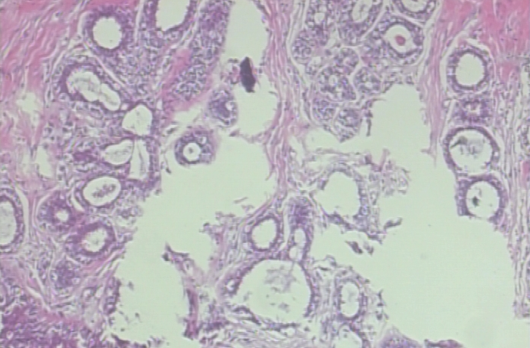

形态描述：低倍镜下，视野中可见多个大小不一的腺管结构（Glandular structures），呈团簇状分布。腺管管腔清晰，内衬上皮细胞排列相对规则。腺管周围可见粉红色的纤维结缔组织（Fibrous connective tissue）包绕。

诊断指向：这种结构特征符合**腺病（Adenosis）或管状腺瘤（Tubular Adenoma）**的表现。腺病的主要特征是小叶内腺泡数量增多，但保持了基本的腺管形态，未见明显的细胞核异型性或浸润性生长，基底膜看似完整。

图片 2 (Image 2) 分析 - 良性特征：

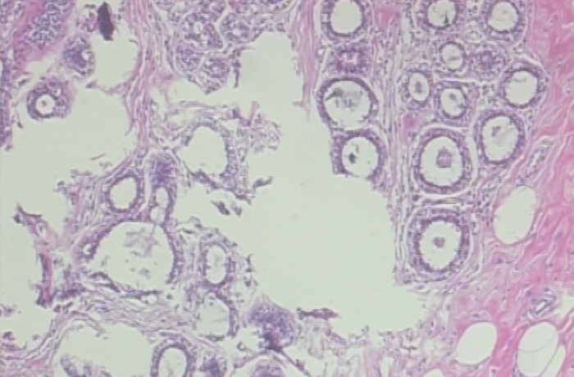

形态描述：与图片1类似，展示了密集的腺管截面。关键特征在于腺体之间存在大量的脂肪空泡（Fatty vacuoles，白色空白区域）和粉红色的胶原纤维。腺管排列紧密但界限分明，显示出“背靠背”但未融合的迹象。

诊断指向：这进一步支持了良性增生性病变的特征，可能为**硬化性腺病（Sclerosing Adenosis）的早期表现或纤维腺瘤（Fibroadenoma）**的局部，其中上皮成分增生显著。算法需要能够区分这种良性的“拥挤”与恶性的“浸润”。

图片 3 (Image 3) 分析 - 良性间质反应：

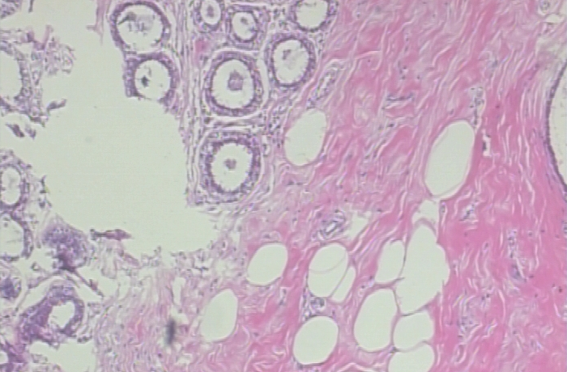

形态描述：该图像左侧可见部分腺管结构，而右侧大面积区域为致密的粉红色纤维基质（Stroma），且伴有大量的脂肪组织。细胞成分相对稀疏，主要为成纤维细胞核。

诊断指向：这是典型的**纤维腺瘤（Fibroadenoma）**特征。纤维腺瘤由上皮和间质两种成分增生形成，间质的过度生长常常挤压腺管使其呈裂隙状。对于CNN而言，识别这种良性的间质增生而不将其误判为恶性的促纤维反应（Desmoplasia）是关键挑战。

图片 4 (Image 4) 分析 - 恶性特征（实性/浸润性）：

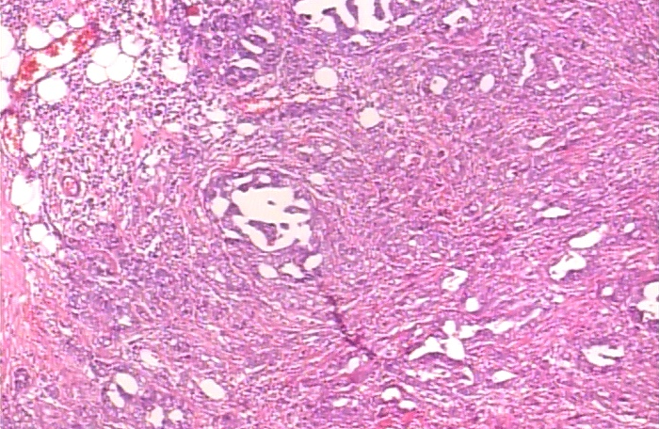

形态描述：图像呈现出极高的细胞密度（Hypercellularity）。原本清晰的腺管结构消失，取而代之的是成片实性排列的肿瘤细胞巢。细胞核深染（Hyperchromasia），大小形态不一（Pleomorphism），排列极度紊乱。背景中缺乏正常的脂肪或纤维间隔。

诊断指向：这是典型的**浸润性导管癌（Invasive Ductal Carcinoma, IDC）**表现，且分级可能较高。肿瘤细胞已突破基底膜，呈弥漫性或巢状浸润，破坏了原有组织结构。

图片 5 (Image 5) 分析 - 恶性特征（筛状结构）：

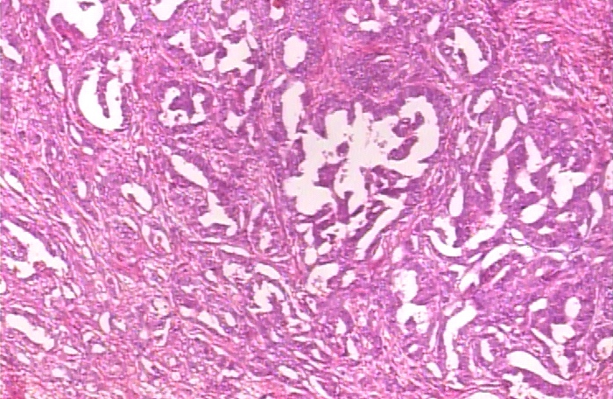

形态描述：肿瘤细胞形成了不规则的腺样结构，部分区域呈现出典型的“筛状”（Cribriform）外观，即在一个大的癌巢内形成多个圆形的次级管腔，像筛子一样。细胞核拥挤，极性紊乱。

诊断指向：这种筛状结构常见于导管癌（包括原位癌DCIS或浸润性导管癌的筛状亚型）。这种复杂的拓扑结构是CNN需要捕捉的高级语义特征。

图片 6 (Image 6) 分析 - 恶性特征（浸润与出血）：

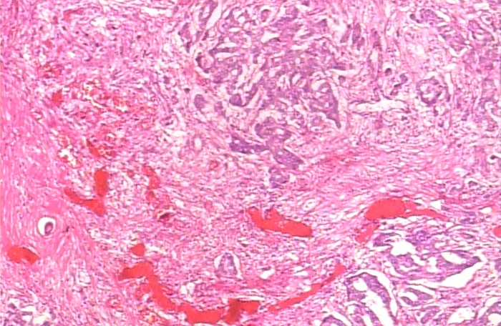

形态描述：图像中不仅可见杂乱的肿瘤细胞团，还出现了明显的鲜红色区域，提示有**红细胞（Hemorrhage）**或充血的血管。肿瘤细胞似乎正在侵蚀周围的粉红色纤维基质，呈现出“蟹足状”浸润的态势。

诊断指向：这是浸润性癌的典型表现，伴随的新生血管和组织坏死出血是恶性肿瘤生长迅速的标志。算法需具备抗噪能力，不被血细胞颜色干扰，同时识别浸润边缘。

图片 7 (Image 7) 分析 - 恶性特征（复杂结构）：

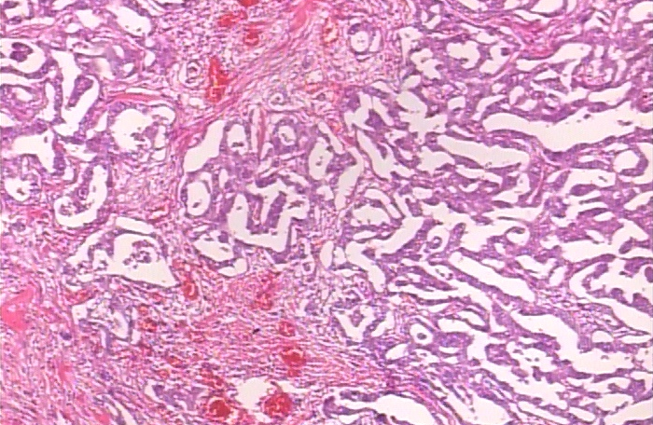

形态描述：显示了极其复杂的乳头状或微乳头状结构，细胞簇悬浮或突入在不规则的空腔中。结构极其紊乱，缺乏良性病变那种井然有序的层次感。

诊断指向：可能为**乳头状癌（Papillary Carcinoma）**或分化较差的导管癌。乳头状癌的特征是癌细胞围绕纤维血管轴心排列，且缺乏肌上皮层 。

通过对这7张图片的分析，我们可以看到乳腺病理图像在良恶性之间存在显著的形态学差异（结构破坏、细胞异型性、浸润性），同时也存在良性病变（如硬化性腺病）与恶性病变形态相似的难点。这为后续算法设计中的特征提取重点提供了生物学依据。

## 2.3 数据集概述：BreaKHis数据库

本研究将主要采用BreaKHis (Breast Cancer Histopathological Image Classification) 数据库进行模型训练与验证。该数据库由巴西巴拉那P&D实验室构建，是目前公开的规模最大、标注最详尽的乳腺癌病理微观图像数据集之一，广泛用于基准测试。

### 2.3.1 数据集构成与统计

BreaKHis数据集包含来自82位患者的9,109张乳腺肿瘤组织病理图像。所有样本均通过手术切除（SOB）获取，制片后经H&E染色，通过数字显微镜采集。数据集涵盖了良性和恶性两大类，共8个组织学亚型。

表 2-1 BreaKHis数据集类别分布统计:

|  |  |  |  |  |  |
| --- | --- | --- | --- | --- | --- |
| 大类 (Class) | 亚型 (Subtype) | 缩写 | 描述 (Description) | 样本数量 (Images) | 患者数量 (Patients) |
| 良性 (Benign) | 腺病 | A (Adenosis) | 腺体增生，保持小叶结构 | 444 | 4 |
| 纤维腺瘤 | F (Fibroadenoma) | 上皮与间质混合增生 | 1,014 | 10 |
| 叶状肿瘤 | PT (Phyllodes Tumor) | 特征性的叶状结构 | 453 | 3 |
| 管状腺瘤 | TA (Tubular Adenoma) | 紧密排列的小管状腺体 | 569 | 7 |
| 恶性 (Malignant) | 导管癌 | DC (Ductal Carcinoma) | 最常见的浸润性癌 | 3,451 | 38 |
| 小叶癌 | LC (Lobular Carcinoma) | 癌细胞呈串珠状排列 | 626 | 5 |
| 粘液癌 | MC (Mucinous Carcinoma) | 癌细胞漂浮于粘液湖中 | 792 | 15 |
| 乳头状癌 | PC (Papillary Carcinoma) | 乳头状结构，无肌上皮 | 560 | 6 |

### 2.3.2 多放大倍率特性

数据集的一大特色是包含四种不同的光学放大倍率：40X, 100X, 200X, 400X。

40X (低倍镜)：提供广泛的视野（Field of View），展示组织的整体架构、排列模式及与周围组织的关系，对于识别结构紊乱至关重要。

100X/200X (中倍镜)：展示局部结构细节，如腺管的具体形态、筛状结构等。

400X (高倍镜)：提供细胞级别的细节，如细胞核的形状、染色质纹理、核仁大小及核分裂象，是判定细胞异型性的关键。 这种多尺度数据要求算法具备跨尺度的特征整合能力，模拟病理学家“低倍扫查，高倍确诊”的诊断逻辑。

## 2.4 数据处理面临的关键挑战

基于上述分析，本研究的数据处理面临以下挑战：

染色差异（Stain Variability）：由于不同批次的H&E染色深浅不一，图像可能呈现出从深紫到浅粉的不同色调。根据比尔-朗伯定律（Beer-Lambert Law），光密度 $OD = -\log(I/I_0)$，这种非线性的颜色变化会干扰CNN对颜色纹理特征的学习，导致模型在不同实验室数据间泛化能力差。

类别不平衡（Class Imbalance）：从表2-1可见，恶性样本（5,429）显著多于良性样本（2,480），且各亚型间也存在极度不平衡（如DC有3451张，而A仅有444张）。若直接训练，模型极易陷入局部最优，倾向于预测多数类 22。

高维特征与小样本：相对于深度学习通常需要的百万级数据（如ImageNet），BreaKHis的数千张图像仍属于“小样本”范畴，容易导致深层网络过拟合。

# 卷积神经网络与深度学习理论框架

## 卷积神经网络（CNN）的核心数学原理

卷积神经网络是专门为处理具有网格结构数据（如图像）而设计的深度学习模型。其核心优势在于通过局部连接（Local Connectivity）和权值共享（Weight Sharing），大大减少了模型参数量，并利用**平移不变性（Translation Invariance）**提取鲁棒的图像特征。

### 卷积层（Convolutional Layer）

卷积层通过卷积核（Kernel/Filter）在输入图像上滑动进行互相关运算，提取局部特征。设输入特征图为 $X∈ℝ^{H×W×C}$，第 $$k$$ 个卷积核为 $$W^{k}∈ℝ^{h×w×C}$$，偏置为 $$b^{k}$$，则输出特征图 $$Y^{k}$$ 的第 $$(i,j)$$ 个元素计算公式为： $$Y_{i,j}^{k}=f\left(\sum_{m=0}^{h−1}{\sum_{n=0}^{w−1}{\sum_{c=0}^{C−1}{W_{m,n,c}^{k}}}}⋅X_{i+m,j+n,c}+b^{k}\right)$$ 
  
其中， $$f(⋅)$$ 是非线性激活函数。在病理图像中，浅层卷积核通常学习到边缘、颜色斑点（如细胞核边缘），深层卷积核则组合出复杂的纹理模式（如腺管结构）。

### 激活函数（Activation Function）

为了赋予网络非线性表达能力，引入激活函数。最常用的是ReLU (Rectified Linear Unit)： $$f(x)=\max{(}0,x)$$

ReLU解决了Sigmoid函数在深层网络中的梯度消失问题，加速了收敛。针对病理图像中可能存在的负值特征信息流，本研究也将探索Leaky ReLU或Swish函数（$$f(x)=x⋅σ(x)$$），以保留微弱的负梯度信息。

### 池化层（Pooling Layer）

池化层用于降低特征图的空间维度，减少计算量并提取主要特征。最大池化（Max Pooling）选取局部区域的最大值： $$Y_{i,j}=\max_{(m,n)∈Ω_{i,j}}{X_{m,n}}$$ 
  
这在病理图像中对应于提取最显著的特征（如最明显的异型细胞核）。

## 深度残差网络（ResNet）与迁移学习

随着网络层数加深，会出现“退化问题”（Degradation Problem），即深层网络的准确率反而低于浅层网络。ResNet (Residual Network) 通过引入“跳跃连接”（Skip Connection）解决了这一问题。其基本单元——残差块（Residual Block）学习残差映射 $$F(x):=H(x)−x$$，输出为 $$F(x)+x$$。这使得梯度可以通过恒等映射（Identity Mapping）无损地反向传播到浅层，允许训练深达50层甚至152层的网络。

迁移学习（Transfer Learning）是解决医学小样本数据训练困难的关键策略。其理论依据是：在大型数据集（如ImageNet，含1000类自然图像）上预训练的模型，其底层卷积层已经学会了通用的视觉特征（边缘、角点、纹理）。将这些预训练权重作为初始值，并在BreaKHis数据集上进行微调（Fine-tuning），可以显著加快收敛速度并提高泛化性能。

### 注意力机制（Attention Mechanism）

在病理图像中，肿瘤细胞往往只占据图像的一部分，背景中存在大量的脂肪、纤维组织等“噪声”。注意力机制模拟人类视觉系统，使网络能够自动聚焦于具有诊断价值的区域（ROI）。

### 通道注意力（Channel Attention）

如SE-Block (Squeeze-and-Excitation)，通过全局平均池化（Squeeze）获取通道级的全局统计量，再通过全连接层（Excitation）学习每个通道的重要性权重 $$w_{c}∈$$，对特征图进行重标定。这有助于模型筛选出对分类更有判别力的特征通道（例如，某些通道可能专门响应嗜碱性的细胞核）。

### 空间注意力（Spatial Attention）

如CBAM (Convolutional Block Attention Module) 的空间子模块，通过沿通道轴的最大池化和平均池化，生成空间特征图，再经过卷积层生成空间注意力图 $$M_{s}∈ℝ^{H×W}。M_{s}(F)=σ(f^{7×7}([AvgPool(F);MaxPool(F)]))$$ 
该掩膜作用于输入特征图，抑制背景区域的激活值，突出肿瘤细胞区域。

## 评价指标体系

为了全面评估模型性能，本研究采用以下指标：

准确率 (Accuracy): $$(TP+TN)/(TP+TN+FP+FN)$$

灵敏度 (Sensitivity/Recall): $$TP/(TP+FN)$$，在癌症诊断中极为重要，主要防止漏诊。

特异度 (Specificity): $$TN/(TN+FP)$$，防止误诊。

F1-Score: 精确率和召回率的调和平均数，综合反映模型性能。

Cohen's Kappa系数: 用于评估分类结果与真实标签的一致性，消除了随机猜测的影响。

患者级准确率 (Patient-level Accuracy): 鉴于临床诊断是对患者负责而非对单张图片，定义为： $$Patient Accuracy=\frac{\sum{Correctly Classified Patients}}{Total Patients}$$

其中，对患者的分类判定通常采用多数投票法（Majority Voting）：若该患者所有图片中被预测为恶性的比例超过阈值（如50%），则判定该患者为恶性。

# 国内外研究现状综述

## 4.1 传统机器学习时代的探索

在深度学习普及之前，研究者主要依赖手工提取特征（Hand-crafted Features）结合传统分类器进行乳腺癌病理图像分析。

- 特征提取：常用的特征包括局部二值模式（LBP）用于提取纹理信息，灰度共生矩阵（GLCM）用于统计像素对的空间关系，以及基于图论的特征（如Voronoi图）用于描述细胞核的排列结构。

- 分类器：支持向量机（SVM）、随机森林（Random Forest）、K近邻（KNN）是主流选择。

- 局限性：Spanhol等人在发布BreaKHis数据集时，建立了基于LBP+SVM的基准（Baseline），其最高识别率仅在80%-85%左右 。这些手工特征往往依赖于特定的先验知识，难以捕捉病理图像中高度非线性的复杂模式，且对染色变化非常敏感，泛化能力较差。

## 4.2 基于CNN的单模态分类研究

随着CNN的引入，乳腺癌病理图像分类的准确率得到了质的飞跃。

- AlexNet与VGGNet：早期的研究直接应用AlexNet或VGGNet进行迁移学习。例如，Wei等人使用VGG-19在BreaKHis上取得了显著优于传统方法的结果，证明了深层特征的有效性 。

- ResNet与DenseNet：为了利用更深层的网络，ResNet和DenseNet成为主流。Karthiga等人使用DenseNet-121实现了98.50%的二分类准确率 。DenseNet通过特征复用（Feature Reuse），在参数量更少的情况下实现了极高的效率，非常适合病理图像这种纹理丰富的数据。

- Inception系列：Inception V3利用多尺度卷积核并行结构，增强了对不同大小细胞和组织结构的适应性。Peng等人的研究表明，Inception架构在处理细胞核大小不一的恶性肿瘤时具有优势。

## 4.3 注意力机制与Transformer的前沿进展

为了进一步提升性能，研究者开始将注意力机制引入CNN，甚至尝试纯Transformer架构。

- CNN+Attention：Zhu等人提出的混合模型结合了EfficientNet和CBAM模块，通过自适应关注病变区域，有效抑制了背景噪声，显著提升了分类精度。

- Vision Transformer (ViT)：这是当前最前沿的研究方向。ViT将图像分割成序列化的Patch，利用自注意力机制（Self-Attention）捕捉全局上下文信息（Global Context）。对于病理图像，这意味着模型可以理解细胞与细胞之间的长距离排列关系（如导管结构）。Al-Emran等人的最新研究（2024）声称，经过微调的ViT模型在BreaKHis数据集上实现了惊人的99.99%的二分类准确率 。虽然这一结果可能存在过拟合或数据集划分方式的争议（如未严格执行患者独立划分），但也充分展示了Transformer架构在病理图像分析中的巨大潜力。

## 4.4 染色归一化技术的演进

针对H&E染色的颜色差异问题，染色归一化技术经历了从统计方法到生成模型的演变。

- Reinhard方法：基于颜色空间的统计匹配，简单快速，但可能导致颜色失真。

- Macenko方法：基于SVD分解光密度矩阵，能够较好地分离苏木精和伊红通道，保留组织结构，是目前应用最广泛的经典方法。

- GANs方法：如StainGAN，利用生成对抗网络进行风格迁移。虽然效果逼真，但训练不稳定，且存在引入虚假纹理（Hallucination）的风险，可能改变病理特征，因此在临床应用中需谨慎

# 研究方案与技术路线

## 5.1 总体设计思路

本研究将构建一个端到端的乳腺癌病理图像分类框架，核心思想是“规范化预处理 + 多尺度注意力特征提取 + 临床导向评估”。技术路线主要包含四个模块：数据预处理模块、多尺度注意力网络构建模块、模型训练与优化模块、模型评估与解释模块

## 5.2 详细技术路线

### 5.2.1 模块一：基于病理先验的数据预处理

1. 染色归一化（Stain Normalization）：

算法选择：采用Macenko算法。该算法基于光密度（OD）空间的线性假设，物理意义明确，适合H&E染色。

实施步骤：

- RGB转OD：对输入图像 $$I$$，计算 $$OD=−\log{(}(I+1)/I_{0})$$，其中。

- SVD分解：去除OD值小于阈值（如0.15）的背景像素，对剩余像素进行奇异值分解，计算特征向量平面。

- 染色向量估计：将像素投影到平面上，计算角度分布的极值（1%和99%分位数），确定苏木精和伊红的染色向量。

- 浓度映射：计算源图像的染色浓度，并将其归一化到目标模板图像的浓度分布上。

模板选取：从数据集训练集中挑选一张染色质量高、对比度适中、包含典型良恶性区域的图像作为全局标准模板。

1. 数据增强与类别平衡（Augmentation & Balancing）：

- 几何增强：随机旋转（0, 90, 180, 270度）、水平翻转、垂直翻转。这是基于病理图像具有旋转不变性的特点，确保模型不受细胞方向影响。

- 颜色扰动：在HSV色彩空间对色调（Hue）和饱和度（Saturation）进行微小扰动（±5%），模拟真实的染色波动，增强鲁棒性。

- 类别平衡策略：针对BreaKHis数据不平衡问题（恶性:良性 $$≈$$ 2:1），采用混合采样策略。

- 对训练集中的良性样本进行过采样（Random Oversampling）。

- 引入SMOTE（Synthetic Minority Over-sampling Technique）技术，在特征空间合成新的良性样本，增加样本多样性。

### 5.2.2 模块二：多尺度注意力残差网络（MS-Attention-ResNet）

本研究拟提出一种改进的CNN架构，以ResNet-50为骨干，融合多尺度输入和注意力机制。

网络骨干（Backbone）：选择ResNet-50。其深度适中，残差结构利于梯度传播，且有成熟的ImageNet预训练权重。

多尺度输入流（Multi-scale Input Stream）：

模型设计为双流（Dual-stream）或多流输入。

流1（局部流）：输入原始高分辨率Patch（如224x224），提取细胞级纹理和形态特征。

流2（全局流）：输入下采样后的低分辨率Patch（如112x112或更低），提取组织架构和背景上下文特征。

两个流的特征在深层通过拼接（Concatenation）或相加（Add的方式进行融合 。

嵌入式注意力模块：

在ResNet的每个Stage（即特征图尺寸缩小的节点）后，嵌入CBAM（Convolutional Block Attention Module）。

通道注意力：自适应调整特征通道权重，筛选关键特征图。

空间注意力：生成空间掩膜，抑制如脂肪空泡、玻璃样变性等无意义区域的响应，聚焦于癌巢和异型细胞。

### 5.2.3 模块三：模型训练与优化策略

损失函数设计：

采用加权交叉熵损失（Weighted Cross-Entropy Loss）： $$Loss=−\frac{1}{N}\sum_{i=1}^{N}{\left(w_{1}y_{i}\log{(}{\hat{y}}_{i})+w_{0}(1−y_{i})\log{(}1−{\hat{y}}_{i})\right)}$$

其中 $$w_{0},w_{1}$$ 根据良恶性样本比例的倒数设定，以惩罚模型对少数类（良性）的误判。 尝试Focal Loss： $$FL(p_{t})=−α(1−p_{t})^{γ}\log{(}p_{t})$$，重点关注难分类样本（如硬化性腺病与癌的区分）。

优化算法：使用AdamW优化器。初始学习率设为 $$1×10^{−4}$$，配合余弦退火（Cosine Annealing）学习率调度策略，使模型在训练后期能跳出局部极小值，寻找更平坦的极小值区域。

正则化：使用L2权重衰减（Weight Decay = $$1×10^{−4}$$）和Dropout（全连接层前，p=0.5）防止过拟合。

### 5.2.4 模块四：模型评估与可解释性分析

1. 严格的数据划分：

遵循患者独立（Patient-independent）原则。将82位患者按7:1:2的比例随机划分为训练集、验证集和测试集。确保同一患者的所有图片仅存在于一个集合中，杜绝数据泄露。

2. 多维度评估指标：

图像级指标：Accuracy, Sensitivity, Specificity, F1-Score, AUC。

患者级指标（Patient-level Accuracy）：计算测试集中每位患者所有切片的预测结果，采用多数投票规则（Majority Voting）判定患者最终类别，计算患者级准确率。公式为： $$P_{score}=\frac{N_{correct_patches}}{N_{total_patches}}$$

若 $P_{score}>0.5$ 则判定正确。这更符合临床诊断逻辑。

1. 可解释性可视化：

利用Grad-CAM (Gradient-weighted Class Activation Mapping) 技术，反向传播计算目标类别对最后一层卷积特征图的梯度，生成热力图（Heatmap）。

将热力图叠加在原始病理图片上，观察高亮区域是否对应于病理学家关注的重点区域（如癌巢边缘、核分裂象密集区），以此验证模型的生物学合理性

# 六、预期成果与进度安排

## 6.1预期研究成果

1算法模型：构建一套完整的、基于多尺度注意力ResNet的乳腺癌病理图像分类模型。预期在BreaKHis数据集上，二分类任务的患者级准确率达到98%以上，多分类任务（8类）准确率达到90%以上，性能优于当前主流的单一CNN模型。

2数据集基准：建立基于Macenko染色归一化的BreaKHis标准化预处理版本，并提供严格的患者独立划分列表，为后续研究提供公平的比较基准。

3可视化报告：产出一份包含典型良恶性病例Grad-CAM热力图的图谱，展示AI视角的病理特征分布。

# 七、结论与展望

乳腺癌的早期精准诊断是提高患者生存率、改善预后的关键。传统的病理诊断模式虽然权威，但受限于主观性强、效率低及医疗资源分布不均等问题。本研究通过深度挖掘BreaKHis数据集及其附带病理图片的特征，提出了一种结合染色归一化、数据增强、多尺度特征融合及注意力机制的卷积神经网络分类方案。

本研究的核心价值在于：

技术层面：尝试解决病理图像分析中的“染色差异”和“多尺度特征表达”两大痛点，探索深度学习模型在复杂医学纹理识别上的极限。

临床层面：构建的高精度、可解释的AI辅助诊断模型，有望成为病理医师的得力助手，作为“第二双眼睛”减少漏诊误诊，特别是在基层医疗机构，有助于提升乳腺癌筛查的整体质量和效率。

综上所述，本课题研究目标明确，技术路线科学可行，紧扣国家“健康中国”战略需求和国际学术前沿，具有显著的理论意义和应用前景。

附录（参考资料）：

1. Global breast cancer statistics, accessed December 24, 2025, <https://www.wcrf.org/preventing-cancer/cancer-types/breast-cancer/global-breast-cancer-statistics/>
2. Breast cancer statistics | World Cancer Research Fund, accessed December 24, 2025, <https://www.wcrf.org/preventing-cancer/cancer-statistics/breast-cancer-statistics/>
3. Female Breast Cancer Incidence and Association with Socioeconomic Status in a Population-Based Cohort — China, 2018–2024, accessed December 24, 2025, <https://weekly.chinacdc.cn/en/article/doi/10.46234/ccdcw2025.055>
4. Cervical Cancer Screening Rates Among Chinese Women — China, 2023–2024 - PMC, accessed December 24, 2025, <https://pmc.ncbi.nlm.nih.gov/articles/PMC11982917/>
5. Healthy China 2030: A Vision for Health Care - ISPOR, accessed December 24, 2025, <https://www.ispor.org/docs/default-source/publications/newsletter/commentary_health-care_china_2030.pdf>
6. Expert Consensus on Tiered Diagnosis and Treatment of Breast Cancer as a Single‐Disease Management Model in China (2025 Edition) - PMC - PubMed Central, accessed December 24, 2025, <https://pmc.ncbi.nlm.nih.gov/articles/PMC12547835/>
7. China guideline for the screening and early detection of female breast cancer(2021, Beijing), accessed December 24, 2025, <https://www.researchgate.net/publication/351129308_China_guideline_for_the_screening_and_early_detection_of_female_breast_cancer2021_Beijing>
8. Breast Cancer Histopathological Image Classification Using CNN and VGG-19 - Scribd, accessed December 24, 2025, <https://www.scribd.com/document/947365320/Breast-Cancer-Histopathological-Image-Classification-Using-CNN-and-VGG-19>
9. A method for normalizing pathology images to improve feature extraction for quantitative pathology - Stanford University, accessed December 24, 2025, <https://web.stanford.edu/group/rubinlab/pubs/Tam-2016-MedPhys.pdf>
10. Appearance Normalization of Histology Slides - PMC - NIH, accessed December 24, 2025, <https://pmc.ncbi.nlm.nih.gov/articles/PMC4769595/>
11. Convolutional neural network classification of cancer cytopathology images: taking breast cancer as an example - arXiv, accessed December 24, 2025, <https://arxiv.org/html/2404.08279v1>
12. Breast cancer pathology image recognition based on convolutional neural network - PMC, accessed December 24, 2025, <https://pmc.ncbi.nlm.nih.gov/articles/PMC12088023/>
13. A first study exploring the performance of the state-of-the art CNN model in the problem of breast cancer - ResearchGate, accessed December 24, 2025, <https://www.researchgate.net/publication/326433218_A_first_study_exploring_the_performance_of_the_state-of-the_art_CNN_model_in_the_problem_of_breast_cancer>
14. BreNet: Attention-Enhanced Multi-Scale CNN Framework for Breast Cancer Classification in Histopathological Images - IEEE Xplore, accessed December 24, 2025, <https://ieeexplore.ieee.org/iel8/6287639/10820123/11123841.pdf>
15. BreakHis - Kaggle, accessed December 24, 2025, <https://www.kaggle.com/datasets/ambarish/breakhis>
16. Breast Cancer Histopathological Database (BreakHis) - Laboratório Visão Robótica e Imagem, accessed December 24, 2025, <https://web.inf.ufpr.br/vri/databases/breast-cancer-histopathological-database-breakhis/>
17. Papillary Carcinoma of the Breast: An Overview - PMC - PubMed Central, accessed December 24, 2025, <https://pmc.ncbi.nlm.nih.gov/articles/PMC3244819/>
18. BreakHis - Breast Cancer Histopathological Database - Mendeley Data, accessed December 24, 2025, <https://data.mendeley.com/datasets/jxwvdwhpc2/1>
19. High-Performance Classification of Breast Cancer Histopathological Images Using Fine-Tuned Vision Transformers on the BreakHis Dataset | bioRxiv, accessed December 24, 2025, <https://www.biorxiv.org/content/10.1101/2024.08.17.608410v1.full-text>
20. ResViT-GANNet: a deep learning framework for classifying breast cancer histopathology images using multimodal attention and GAN-based augmentation, accessed December 24, 2025, <https://pmc.ncbi.nlm.nih.gov/articles/PMC12482568/>
21. Stain Normalization of Histopathological Images Based on Deep Learning: A Review - PMC, accessed December 24, 2025, <https://pmc.ncbi.nlm.nih.gov/articles/PMC12077256/>
22. Handling Class Imbalance Problem in Skin Lesion Classification: Finding Strengths and Weaknesses of Various Balancing Techniques - arXiv, accessed December 24, 2025, <https://arxiv.org/html/2512.15837v1>
23. Breast Tumor Classification Using EfficientNet Deep Learning Model - arXiv, accessed December 24, 2025, <https://arxiv.org/html/2411.17870v1>
24. Enhanced Multi-Class Breast Cancer Classification from Whole-Slide Histopathology Images Using a Proposed Deep Learning Model - MDPI, accessed December 24, 2025, <https://www.mdpi.com/2075-4418/15/5/582>
25. Multi-classification of breast cancer pathology images based on a two-stage hybrid network, accessed December 24, 2025, <https://pmc.ncbi.nlm.nih.gov/articles/PMC11570553/>
26. MFF-ClassificationNet: CNN-Transformer Hybrid with Multi-Feature Fusion for Breast Cancer Histopathology Classification - MDPI, accessed December 24, 2025, <https://www.mdpi.com/2079-6374/15/11/718>
27. Enhanced Histopathology Image Feature Extraction using EfficientNet with Dual Attention Mechanisms and CLAHE Preprocessing - arXiv, accessed December 24, 2025, <https://arxiv.org/html/2410.22392v3>
28. High-Performance Classification of Breast Cancer Histopathological Images Using Fine-Tuned Vision Transformers on the BreakHis D - bioRxiv, accessed December 24, 2025, <https://www.biorxiv.org/content/10.1101/2024.08.17.608410v1.full.pdf>
29. Macenko Method for Normalizing Histology Slides for Quantitative Analysis - GeeksforGeeks, accessed December 24, 2025, <https://www.geeksforgeeks.org/machine-learning/macenko-method-for-normalizing-histology-slides-for-quantitative-analysis/>
30. Evaluating the effectiveness of stain normalization techniques in automated grading of invasive ductal carcinoma histopathological images - NIH, accessed December 24, 2025, <https://pmc.ncbi.nlm.nih.gov/articles/PMC10665422/>
31. Image Augmentation for BreaKHis Medical Data using Convolutional Neural Networks, accessed December 24, 2025, <https://jurnal.polgan.ac.id/index.php/sinkron/article/download/12878/2000/14402>
32. Classification of Breast Cancer Histopathology Images using a Modified Supervised Contrastive Learning Method - arXiv, accessed December 24, 2025, <https://arxiv.org/html/2405.03642v1>
33. Bridging the Gap Between Accuracy and Efficiency in AI-Based Breast Cancer Diagnosis from Histopathological Data - NIH, accessed December 24, 2025, https://pmc.ncbi.nlm.nih.gov/articles/PMC12249000/